
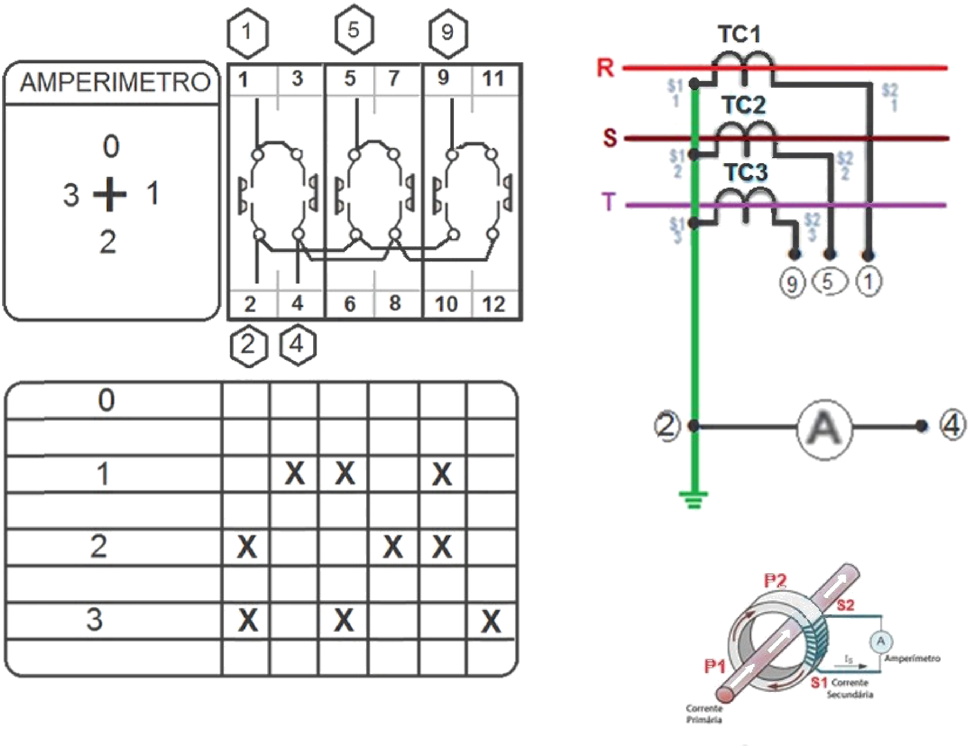
MATERIAIS ELÉTRICOS PARA AUTOMAÇÃO INDUSTRIAL EM BAIXA TENSÃO
Pag. 1
Esquema de Ligação
Comutador para Amperímetro com 3 TCs
LW26-20 LH3/3
Reservamos o direito de alterar as características e especificações sem prévio aviso.
Contato Tel: (11) 2081-8168
WhatsApp / vendas: (11) 98324-0256 ; (11) 98368-0032
Email: comercial@bhseletronica.com.br
www.bhseletronica.com.br
LW26-20 LH3/3_rev.Mar2025

